Öğretmen Adaylarının Öğrenme Ortamlarında Uygulanan Ödül, Ceza ve Ayrımcılığa İlişkin Görüşleri
Prospective Teachers’ Opinions of Reward, Punishment and Discrimination in Learning Environments
Hülya Pehlivan, Hacettepe Üniversitesi Eğitim Fakültesi, hulyapeh@hacettepe.edu.tr ORCID:0000-0001-6772-8125
Pınar Köseoğlu, Hacettepe Üniversitesi Eğitim Fakültesi, pakbulut@hacettepe.edu.tr ORCID: 0000-0002-6222-7978
Zeynep Şen, Hacettepe Üniversitesi Eğitim Fakültesi, zeynepsen@hacettepe.edu.tr ORCID: 0000-0001-9025-2196

Öz. Sınıf, öğrenciler ve öğretmenlerin, eğitsel amaçlara ulaşabilmek için, kendilerinde var olan ve çeşitli iletişim araçlarıyla sağladıkları bilgi ve yaşantıları, uygun bir düzenlenişle paylaştıkları ortamdır. Öğrenme-öğretme etkinliklerinin gerçekleştirildiği bir yer olan sınıfta öğrenci-öğrenci ve öğretmen-öğrenci etkileşimi gerçekleşmektedir. Sınıf etkinliklerini planlama ve uygulamadan sorumlu öğretmenler sınıf ortamında öğrencilere ödül, ceza ve ayrımcılık uygulamakta ve bu uygulamalara maruz kalan ya da izleyen öğrenciler de kendilerine ilişkin çıkarımlarda bulunmaktadır. Bu nedenle bu çalışmada, öğretmen adaylarının algılarına göre öğretmenlerin sınıf ortamında ödül, ceza ve ayrımcılık uygulamalarına ne sıklıkla yer verdikleri ve bu uygulamaların öğrenciler üzerindeki etkilerinin neler olduğu ortaya çıkarılmaya çalışılmıştır. Araştırmada nitel araştırma yöntemi kullanılmıştır. Araştırma on öğretmen adayı ile gerçekleştirilmiştir. Veriler, odak grup görüşme tekniğiyle toplanmıştır. Verilerin analizinde nitel veri analiz programı olan MAXQDA 11 kullanılmış ve elde edilen veriler bu doğrultuda analiz edilerek yorumlanmıştır. Araştırmadan elde edilen sonuçlara göre, öğretmen adayları öğretmenlerin en çok maddi, psikolojik ve sosyal ödül kullanmakta olduğunu, çoğunlukla öğrencilerin akademik davranışlarını ödüllendirildiğini düşünmektedirler. Yine öğrenciler sınıf ortamında en çok fiziksel, psikolojik ve sosyal cezalar uygulandığını düşünmektedirler. Aynı zamanda öğretmen adayları, öğretmenlerin öğrencilerine bireysel özellikler, akademik başarı, sosyo-ekonomik düzey ve siyasi görüşleri gibi nedenlerle de ayrımcılık yaptıklarını düşünmektedirler.

Anahtar Sözcükler: Sınıf, Sınıfta Ödül Uygulaması, Sınıfta Ceza Uygulaması, Sınıfta Ayrımcılık Uygulaması

Abstract: Classroom is the environment where students and teachers share the knowledge and experiences they possess and provide through various communication instruments so as to attain educational goals in an appropriate arrangement. Student-student and teacher-student interactions occur in the classroom, in which learning and teaching activities are actualised. Teachers responsible for planning and implementing classroom activities give rewards and punishment to students and make discrimination between them in the classroom environment, and students who are exposed to or follow these practices also make inferences about them. Therefore, this study sets out to reveal how often rewarding, punishment and discrimination practice is used in the classroom according to prospective teachers’ perceptions and what impacts the practice have on students. The study uses qualitative research method. The research was conducted with the participation of ten prospective teachers. The data were collected through focus group interviews. MAXQDA 11, a data analysis programme, was used in the analysis of the data, and following the analysis, interpretations were made on the data. The results obtained demonstrated that teachers resorted the most frequently to materialistic, psychological and social rewards; that they reward students’ academic behaviours more and that they most frequently gave physical, psychological and social punishment to students in prospective teachers’ views. Prospective teachers also thought that teachers made student discrimination for such reasons as individual properties, academic achievement, socio-economic levels and political views.

Keywords: Classroom, Rewarding in the Classroom, Punishing in the Classroom, Making Discrimination in the Classroom
SUMMARY
Introduction
The classroom is a learning environment in which students and teachers share information and experiences that they have provided through various means of communication and an appropriate arrangement in order to reach educational goals (Başar, 2001). There is also an intense student-teacher interaction as well as an educational element emerging in the context of performing classroom learning-teaching activities. Student teacher interaction in the class may be either positive or negative. Negative (or unwanted) student behaviors are penalized while positive (fanciful) student behaviors emerging from the class are rewarded by the teacher. Teachers may exhibit discriminatory attitudes and behaviors from time to time, depending on social, ethnic and cultural reasons (Sheets, 1996) as well as reward and punishment practices in learning environments or student behaviors. From the point of view of discrimination, this situation may be perceived as positive from time to time, while in the case of other students, negative attitudes and behaviors towards teaching and learning can be developed. In this study, it was aimed to find out the reasons, consequences and applications of the rewards, punishment and discrimination faced by teacher candidates during their education life in learning environments. Together with the causes and consequences of the types of rewards, penalties and discriminations applied in learning environments, it is considered that teacher candidates who will step into the teaching profession in the near future will contribute to the writing of direct experiences.
Method
In this study; which aims to understand the individual's experiences, attitudes, thoughts, intentions, interpretations, mental perceptions and reactions. The study group of the study creates 10 teacher candidates who are studying in the 4th grade of the education faculty and volunteering to participate in the research.
Results
Findings related to award applications; almost all of the prospective teachers are either rewarded themselves in the classroom environment or witnessed their friends being rewarded. Findings related to criminal practice; almost all of the prospective teachers are either exposed to punishment or violence in the classroom environment or they observe their friends who have been subjected to punishment or violence. Teacher candidates indicated that their teachers resorted to more physical weight penalties such as beating, slapping, scoring, putting down, standing on one leg, classmates, etc. to themselves or their classmates. Findings related to discrimination practices; almost all of the teacher candidates stated that they witnessed discrimination in education throughout their education life. Teacher candidates are those whose teachers have positive physical characteristics, students whose face is smooth, students whose political opinion (worldview) is the same as the teacher, parents, judges, doctors and so on. that they are discriminating against students, teachers, children and intelligent students. In addition, teacher candidates stated that discrimination based on sex and hard work was also done in class environment. Teacher candidates stated that the discrimination applied to some students in the classroom environment negatively affects their education life and learning. These adverse effects have emerged in the form of dislike of that teacher and lesson, or cooling off of that teacher and his lesson, reaction to that teacher, failure of that teacher, and no preference for that lesson.

Discussion and Conclusion
As stated in the literature, prospective teachers are expected to be able to use their teachers' candy, chocolate, coffee, pencil, book, ribbon, high verbal (like Şahin, Demir and Kartal, 2013; Yılmaz and Babadoğan, 2013; Moberly, Waddle and Duff, social, and psychological rewards, such as writing notes, classmates, giving honorary certificates, doing well, applauding classes, and hanging out student presentations on a classroom picnic. The awards implemented by the teachers cause students to feel proud of themselves, to be happy, to have a feeling of knowing and achieving, having confidence, having a love of teaching and lesson. It is consistent with the findings of the research conducted by Gunduz and Balyer (2011), which show that teachers apply physical punishment for the third of the fathers. Teacher candidates who are exposed to their own penalties or violence may feel ashamed, depressed, humiliated, disgusted, depressed, angry, disgusted, feeling unhappy, feeling unhappy, thinking unfairly, thinking as a dishonorable practice, hate, decreased interest in the lesson, loss of self-esteem. A large part of the teacher candidates do not consider applying punishment or violence to their students when they are teachers because of these negative emotions and experiences. This can be done by taking the preventive measures by the teacher in class environment.

GİRİŞ
Sınıf, öğrenciler ve öğretmenlerin, eğitsel amaçlara ulaşabilmek için, kendilerinde var olan ve çeşitli iletişim araçlarıyla sağladıkları bilgi ve yaşantıları, uygun bir düzenlenişle paylaştıkları öğrenme ortamıdır (Başar, 2001). Sınıf öğrenme-öğretme etkinliklerini gerçekleştirme bağlamında ortaya çıkmış bir eğitsel unsur olmakla birlikte yoğun bir öğrenci-öğretmen etkileşimine de sahne olmaktadır. Sınıfta yer alan öğrenci-öğretmen etkileşimi olumlu olabileceği gibi olumsuz da olabilmektedir. Sınıfta ortaya çıkan olumlu (istendik) öğrenci davranışları öğretmen tarafından ödüllendirilirken, olumsuz (ya da istenmeyen) öğrenci davranışları cezalandırılmaktadır. Öğrenme ortamlarında ödül ve ceza uygulamalarının yanı sıra sosyal, etnik ve kültürel nedenlerle (Sheets, 1996) ya da öğrenci davranışlarına bağlı olarak zaman zaman öğretmenler ayrımcı tutum ve davranışlar sergileyebilmektedir. Ayrımcılık yapılan kişi açısından bu durum zaman zaman olumlu olarak algılanabilirken, diğer öğrenciler bakımından ise derse ve öğretmene karşı olumsuz tutum ve davranışlar geliştirilmesine sebep olabilmektedir.

İstendik Öğrenci Davranışları ve Ödül Uygulamaları

Davranışçı yaklaşımı temele alan ödül uygulamaları öğretmen ve öğrenciler tarafından “pekiştireç” olarak algılanmaktadır (Turhan ve Yaraş, 2013; Şahin, Demir ve Kartal, 2013). Daha açık bir anlatımla, ödül, bir kişinin olumlu bir davranışı yapması karşılığında elde ettiği haz, keyif verici bir maddi olanak ya da haktır (Gündüz ve Balyer, 2011). Pekiştireçler, motivasyon sağlanmasında önemli bir faktördür (Yaman ve Güven, 2014). Davranışın pekiştirilmesi ve öğrencinin ödül ile olumlu davranış arasında bağ kurabilmesi bakımından ödül olumlu davranışın hemen arkasından verilmelidir. Verilen ödülün etkililiğini arttırmak için de ödülün kişiye değil yapılan işe ya da ürüne yönelik olması gerekmektedir. Sınıf ortamında öğretmenler öğrencileri ödüllendirmek amacıyla psikolojik, sosyal ve maddi ödüller kullanabilmektedirler. Öğrencileri takdir etmek, güven ve cesaret vermek, değer vermek psikolojik ödül kapsamında yer alırken, öğrencinin başarısını alkışlatmak, ayrıcalıklar vermek sosyal ödül kapsamında yer almaktadır. Sınıf ortamında en çok kullanılan ödüllendiriciler maddi ödüllendiricilerdir ve öğrenciye para ya da kitap-defter-kalem vermek, şeker, çikolata ve diğer yiyecekler vermek, teşekkür ya da takdir belgesi vermek bu kapsamda düşünülmektedir (Pehlivan, 2006; Şahin, Demir ve Kartal, 2013; Yılmaz ve Babadoğan, 2013, Moberly, Waddle ve Duff, 2005). Bu durumda öğretmenin öğrencisini iyi tanıması ve hangi tür ödülün hangi öğrenciye çekici geleceğini bilmesi gerekir (Gündüz ve Balyer, 2011).
Öğretmenler sınıf ortamında ödül uygulamalarını gerçekleştirirken sıklıkla istendik davranışlarının hemen ardından gülümseme, dokunma, saçını okşama, sözle onaylama, sorumluluk verme gibi durumlara yer vermektedirler. Ancak, ödülün öğrenci üzerinde etkili olabilmesi için sınıfın düzeyi, öğrencinin ilgi alanı, cinsiyeti, yaşı, sosyo-kültürel yapısı, ekonomik durumu, bulunduğu çevre, çocuğun kişilik özelliği (utangaç ya da utangaç olmayan, içe dönük ya da dışa dönük) ve kaygı depresyonu gibi unsurlar göz önünde bulundurulmalıdır (Schutter ve Honk, 2005; Hardin, Perez-Edgar, Guyer, Pine, Fox ve Ernet 2006; Gündüz ve Balyer, 2011). Örneğin, kaygı depresyonu yüksek olan bireylerde ödül duyarlılığının düşük olduğu belirtilmektedir (Schutter ve Honk, 2005). Ayrıca, ödül dışsal bir güdüleyicidir ve öğrencilerin olumlu davranışlarının yapılma sıklığını arttırmaktadır. Ancak bu güdüleyicilerin öğrencide var olan öğrenmeye ilişkin merak, ilgi, içsel motivasyon ve sebatı olumsuz etkilediği düşünülmektedir (Gündüz ve Balyer, 2011). Bu nedenle öğretmenler ödüllerin etkili kullanımı hakkında bilgi sahibi olmalı ve öğrencilerini tanıyarak onlara uygun ödülleri seçebilmelidir.

İstenmeyen Öğrenci Davranışları ve Ceza Uygulamaları

İstenmeyen (olumsuz) öğrenci davranışları, sınıf ortamında eğitsel amaçların gerçekleştirilmesinde engel olarak karşımıza çıkan ve sınıf üyelerini de etkileyen her türlü davranışı kapsamaktadır (Siyez, 2009). Kısaca, sınıf ortamında gerçekleşen ve eğitim öğretim etkinliklerini olumsuz yönde etkileyen her türlü davranış istenmeyen davranış olarak nitelendirilmektedir (Çankaya ve Çanakçı, 2011). Sınıf kurallarına uymamak, kopya çekmek, derse geç gelmek, derse ilgisizlik, derste ilgisiz konuları konuşmak ya da izin istemeden konuşmak, dersin akışını bozmak, ödevlerini yapmamak, okula vaktinde gelmemek, ders kitabını ya da araç gerecini tam getirmemek, ders sırasında sınıfta dolaşmak, derste izin almadan konuşmak, başkasının yerine oturmak, sınıfı ya da elbiselerini kirletmek, arkadaşlarını rahatsız etmek, öğretmene ya da yöneticilere karşı gelmek, okul eşyalarına zarar vermek, okula uygun olmayan kıyafetlerle gelmek, arkadaşlarına zarar vermek, arkadaşlarına küfür etmek ya da lakap takmak, argo konuşmak, el şakaları yapmak, okuldan izinsiz ayrılmak, merasimlere katılmamak, hırsızlık yapmak, sigara ya da uyuşturucu kullanmak gibi eylemler istenmeyen öğrenci davranışı olarak karşımıza çıkmaktadır (Mahiroğlu ve Buluç, 2003; Pala, 2005, Sarıtaş, 2006; Yılmaz, 2008; Siyez, 2009; Yontar ve Yurtal, 2009; Çankaya ve Çanakçı, 2011; Karahancı, 2013; Yılmaz ve Babadoğan, 2013). Öğretmenler ise bu tip olumsuz davranışları genelde ceza uygulamaları ile bastırmaya çalışmaktadırlar.
Ceza çocuğun uygun olmayan davranışını durdurmak için kırıcı ve nahoş bir şekilde çocuğun davranışını kontrol etmektir. Cezanın amacı ise davranışın yeniden oluşmasını engellemektir (Yontar ve Yurtal, 2009). Cezanın içeriğinde kişiyi yerme, bir güdüsünün doyurulmasının ya da amacına ulaşmasının engellenmesi, kişiyi maddi olanaklardan yoksun bırakma ve fiziksel acı çektirme gibi tüm durumlar kullanılmakta ve bu uygulamalar kişiye acı verdiği oranda da cezanın başarıya ulaştığı düşünülmektedir (Başaran, 1978; Karaçanta, 2009). Okullarda uygulanan cezalar genelde birinci tür ceza ve ikinci tür ceza olmak üzere ikiye ayrılmaktadır. Birinci tür cezada kişiye hoş olmayan sözler söyleme, azarlama, tersleme ve fiziksel güç kullanma gibi eylemler söz konusuyken, ikinci tür cezada öğrencinin davranışının sönmesi üzerine odaklanılmaktadır (Apaydın ve Manolova, 2015). Okullarda sosyal ve psikolojik ceza uygulamaları da yer almakla birlikte öğretmenler daha çok fiziksel ceza uygulamaları ile gündeme gelmektedir. Zaten, araştırma sonuçları da öğretmenlerin beşte üçünün fiziksel cezaya başvurduğunu ortaya koymaktadır (Gündüz ve Balyer, 2011).
Tokat atma, herhangi bir cisimle vurma, kulak çekme, saç çekme, tekme atma, başını sıraya ya da duvara vurma, kafa kafaya tokuşturma, sarsma, itip kakma, çimdikleme, çocuğa silgi ya da tebeşir fırlatma, sınıfta tek ayak üzerinde durdurma, boğma, acı veren bedensel duruş şekilleri uygulama, aşırı vücut egzersizi yaptırmak, elektrik şoku uygulamak gibi eylemler sınıf ortamında öğretmenler tarafından cezalandırılmak amacıyla kullanılmaktadır (Mahiroğlu ve Buluç, 2003; Yontar ve Yurtal, 2009; Gündüz ve Balyer, 2011; Çankaya ve Çanakçı, 2011; Pişkin, Atik, Çınkır, Öğülmüş, Babadoğan ve Çokluk, 2014; Samkange, 2016). Öğrenciyi dersten çıkarma, teneffüse çıkarmama, öğrenciyi tahtada bekletme ve sorduğu soruya cevap vermeme (Yılmaz ve Babadoğan, 2013) gibi uygulamalar ceza kapsamında yer aldığı gibi uygun olmayan şeyleri (kağıt, silgi, tebeşir gibi) zorla yedirmeye çalışma, zararlı çevresel etkilere maruz bırakma, vücudu zorlayacak şekilde bir yere kapatma, küçük ve büyük abdestini tutturma gibi uygulamalar da cezalandırma uygulaması olarak karşımıza çıkmaktadır (Bulut, 2008).
Ceza uygulamalarının hem cezaya maruz kalan öğrenciler üzerinde hem de bu olaya tanık olan diğer öğrenciler üzerinde olumsuz etkileri bulunmaktadır. Ceza uygulamaları çocuklarda sorumluluk duygusu kazanmayı engellemekte ve öğrenme fırsatlarını ellerinden almaktadır. Ayrıca, Ceza uygulamaları çocuklardan katı bir şekilde otoriteye boyun eğme ve itaat etme davranışı gerektirdiğinden sorumluluk, özgüven ve özdenetim duygularının gelişmesini olumsuz etkilemektedir (Yontar ve Yurtal, 2009). Ceza uygulamalarına maruz kalan öğrencilerde yabancılaşma ve saldırganlık davranışlarının yanı sıra nefret, kızgınlık, utanç ile engellenme duygusu ve okul personelinden intikam alma duygusu da ortaya çıkabilmektedir (Bulut, 2008; Gündüz ve Balyer, 2011; Apaydın ve Manolova, 2015). Ceza uygulamalarının öğrencilerin kişilik gelişimini olumsuz etkilediği, öğretmen figürüne yönelik saygının azalmasına sebep olduğu, öğrencilerin sosyal ve kendini kontrol becerilerini azalttığı yönünde bilgiler bulunmaktadır (Mahiroğlu ve Buluç, 2003). Öğretmenler tarafından gerçekleştirilen ceza uygulamaları sonucunda öğrencilerde psiko-sosyal ve eğitsel gelişimini engelleyecek düzeyde özsaygı kaybı, abartılı suçluluk duygusu, kaygı semptonları geliştirdikleri gözlenmektedir. Bu nedene bağlı olarak, cezaya maruz kalan öğrencilerde uyumada güçlük, yorgunluk, bıkkınlık, üzülme, değersizlik duyguları, intihar eğilimleri, anksiyete nöbetleri, öfke patlamaları, arkadaşlık ilişkilerinde bozulma, antisosyal davranışlar, dikkat bozukluğu, otorite figürlerinden nefret etme, okul başarısının azalması, okuldan kaçınma ve okulu bırakma gibi riskli davranışların ortaya çıkma olasılığı yüksektir (Bulut, 2008).

Eğitimde Ayrımcılık ve Sonuçları

Yapılan literatür taramasında öğrencilerin sosyal, kültürel ve etnik farklılıklarının öğrenme ortamlarında ayrımcılığa neden olabileceğine dair tartışmalar yer almaktadır (Spindler ve Spindler, 1993; Sheets, 1996; Vural ve Gömleksiz, 2010). Eğitime erişim, eğitim hakkı, eğitimde cinsiyet, dil ve ırk ayrımcılığı ilgili çalışmalar da eğitimde ayrımcılık kapsamında yer almaktadır. (Banks, 2006; Schutz, 2008; Schutz, 2010; Kaya, 2011; Barthelemy, McCormick ve Henderson, 2016). Ulaşılan bazı çalışmalarda ayrımcılık öğretmen beklentileri kapsamında yer alsa da (Öztürk, Şahin ve Koç, 2002), bu çalışmada öğretmenin sınıf ortamında bazı öğrencileri belli özelliklerinden dolayı kayırması, gözetmesi, ayrı veya üstün tutması biçiminde ele alınmış ve tanımlanmıştır (Keskinkılıç Kara, 2016). Öğretmenlerin bazılarının cinsiyete (hem cinsine ya da karşı cinse) yönelik, bazılarının çalışkan ya da zeki öğrencilere yönelik, bazılarının ise öğrencinin sosyo-ekonomik düzeyine (ebeveyni doktor, vali, öğretmen olan) yönelik olarak ilgili öğrenciye daha çok ilgi gösterme, daha çok sorumluluk verme, bazı ayrıcalıklar tanıma ve daha yüksek not verme şeklinde ayrımcılık uyguladığı bilinmektedir. Ayrıca, bazı öğretmenlerin kendi siyasi ya da dünya görüşüne uygun düşünen öğrencilere ayrımcılık uyguladığına ilişkin araştırma bulguları da mevcuttur (Tomul, Çelik ve Taş, 2012). Öğretmenlerin uyguladığı bu ayrımcılık ise diğer öğrencilerde öğretmen hakkında olumsuz duygu ve düşüncelere sebep olmaktadır. Bu duygu ve düşünceler, dersten ve öğretmenden soğuma ya da şevkinin kırılması, ayrımcılık uygulanan öğrencilere özenme ya da gıpta etme, onun yerinde olmayı isteme şeklinde ortaya çıkmaktadır.

Çalışmanın Amacı ve Önemi

Ödül ve ceza uygulamaları ile ayrımcılık eğitim ortamında sıklıkla uygulanmakta ve hem öğrencilerin duygularını hem ileriye dönük hedeflerini hem de akademik başarısını doğrudan ve dolaylı bir şekilde etkilemektedir. Bu çalışmada yakın zamanda öğretmenlik mesleğine adım atacak öğretmen adaylarının öğrenim hayatları boyunca öğrenme ortamlarında karşılaştıkları ödül, ceza ve ayrımcılık uygulamalarına, nedenlerine ve sonuçlarına ilişkin bakış açılarının ortaya çıkarılması önemli görülmüştür. Bu bağlamda araştırmada yanıt aranan sorular;
- Öğretmen adaylarının görüşlerine göre öğrenme ortamlarında uygulanan ödül, ceza ve ayrımcılık uygulamaları nelerdir?
- Öğretmen adaylarının görüşlerine göre öğrenme ortamlarında uygulanan ödül, ceza ve ayrımcılık uygulamalarının nedenleri nelerdir?
- Öğretmen adaylarının görüşlerine göre öğrenme ortamlarında uygulanan ödül, ceza ve ayrımcılık uygulamalarının sonuçları nelerdir?

YÖNTEM
Bu çalışma öğretmen adaylarının algılarına göre ödül, ceza ve ayrımcılık uygulamalarını, nedenlerini ve sonuçlarını ortaya çıkarmayı amaçlayan nitel bir araştırmadır. Nitel araştırmalar; başkalarını anlamayı, başkalarının kavramlara yüklediği anlamları paylaşmayı, insanların yaşananları nasıl anlamlandırıp yapılandırdığını keşfetmeyi sağlamak için kullanılır (Berg ve Lune, 2015). Nitel araştırmalarda doküman incelemesi, gözlem ve görüşme gibi nitel veri toplama yöntemleri kullanılır. Böylelikle mevcut algılar ve olaylar doğal ortamında gerçekçi ve bütüncül bir şekilde ele alınır (Yıldırım ve Şimşek, 2013).
Bu çalışmada; bireylerin deneyimleri, tutumları, düşünceleri, niyetleri, yorumları, zihinsel algıları ve tepkileri gibi gözlenemeyeni anlamayı amaçlayan (Yıldırım ve Şimşek, 2013) görüşme tekniği kullanılmıştır. Alan yazında görüşme türleri yapılandırılmış, yarı yapılandırılmış ve yapılandırılmamış olarak üç kategoriye ayrılmaktadır (Menduhoğlu, 2016). Nitel araştırmalarda ayrıntılı ve derinlemesine bilgi edinebilmek amacıyla daha çok açık uçlu ve daha az yapılandırılmış görüşme tekniği tercih edilmektedir (Kuş, 2003). Bilindiği üzere, yarı yapılandırılmış görüşmeler ne tam yapılandırılmış görüşmeler kadar katı ne de yapılandırılmamış görüşmeler kadar esnektir (Altunay, Oral ve Yalçınkaya, 2014). Hem araştırma sorularına yanıt bulmak hem de öngörülmeyen görüşlere ulaşabilmek nedeniyle, bu çalışmada daha esnek olan yarı yapılandırılmış görüşme tekniği tercih edilmiştir.

Çalışma Grubu
Araştımanın çalışma grubunu eğitim fakültesi Matematik ve Fen Bilimi Eğitimi Bölümünün Biyoloji Fizik Kimya ve Matematik Eğitimi Anabilim Dallarında 4. Sınıfta öğrenim gören 10 öğretmen adayı oluşturmaktadır. Çalışma grubunun belirlenmesinde kolay ulaşılabilir olması dikkate alınmıştır. Araştırmacılar tarafından ders verilen gruplarda çalışmanın amacına ilişkin bilgi verilmiş ve çalışmaya katılmaya istekli olan öğretmen adaylarının araştırmacılarla iletişime geçmesi sağlanmıştır. Çalışma grubunda yer alan öğretmen adaylarının yedisi kadın, üçü erkektir.

Veri Toplama Aracı

Araştırmanın verilerini toplamak üzere yarı yapılandırılmış görüşme formu hazırlanmıştır. Araştırmacılar tarafından alanyazın taraması sonucunda araştırmanın amaçları doğrultusunda ödül, ceza ve ayrımcılık temaları belirlenmiş ve soru maddeleri bu temaları ve alt temalarını açığa çıkarmak üzere oluşturulmuştur. Öğretmen adaylarının öğrenim hayatları boyunca ödül, ceza ya da ayrımcılığa doğrudan ya da dolaylı olarak maruz kalma durumları; maruz kalınan ödül, ceza ya da ayrımcılığın gerçekleşme biçimi, hissettirdikleri, düşündürdükleri; ödül, ceza ve ayrımcılık uygulamalarının öğrenmesini ya da eğitim yaşamını nasıl etkilediği; ilerideki meslek yaşamında ödül, ceza ya da ayrımcılık uygulamaya yönelik yaklaşımları soruların ana hatlarını, aynı zamanda alt temaları oluşturmaktadır. Uygulama öncesinde soruların açık ve anlaşılır olup olmadığını belirlemek amacıyla benzer bir grup üzerinde deneme uygulaması yapılmış ve gelen yanıtlar iki araştırmacıyla birlikte incelenerek işlemeyen bazı sorular kapsamdan çıkarılmış, bazılarında ise gerekli düzeltmeler yapılmıştır. Son şekli verilen yarı yapılandırılmış görüşme formunda üç temayla ilgili toplam 19 açık uçlu soru bulunmaktadır.

Verilerin Toplanması

Verilerin toplanmasında odak grup görüşmesi tekniği kullanılmıştır. Odak grup görüşmeleri konunun uzmanı bir lider ile küçük bir grupta gerçekleştirilerek derinlemesine bilgi edinmeyi sağlar. Odak grup görüşmeleri, grup üyelerinin konu hakkında konuşurken grup dinamiğinden etkilenerek düşüncelerini daha detaylı ve derinlemesine yansıtmalarını kolaylaştırır. Görüşme ortamının özellikleri de katılımcıların kendi düşüncelerini özgürce ifade etmelerini sağlayacak biçimde olmalıdır (Kitzinger, 1995).
Odak grup görüşmeleri araştırmacılar ve öğretmen adayları tarafından ortak karar verilen bir gün ve saatte, önceden belirlenmiş bir sınıf ortamında beşer kişilik iki grup olarak yapılmıştır. Araştırma gönüllülük esasına dayalıdır. Uygulamadan önce katılımcılara gönüllü katılım formu okutulmuş ve belirtmiş oldukları görüşlerin bu araştırma dışında kullanılmayacağı, hiçbir görüşün doğru, yanlış, haklı haksız gibi değerlendirilmeyeceği açıkça belirtilmiştir. Görüşme soruları bilgi edindirme amaçlı olarak önceden yazılı olarak öğretmen adaylarına verilmiştir. Görüşmeler ses kayıt cihazına kaydedilmiş, ayrıca önemli görülen noktalar da araştırmacılar tarafından not edilmiştir. Görüşmeler 60-90 dakika arasında sürmüştür.

Verilerin Analizi
Bu araştırmada, temalar ve alt temalar çalışmanın planlanması aşamasında teorik olarak belirlenmiş olduğundan (Yıldırım ve Şimşek, 2013) katılımcılardan elde edilen verilerin değerlendirilmesinde betimsel analiz kullanılmıştır. Araştırmacılar tarafından belirlenen ve analize yol gösteren tema ve alt temaları gösteren çerçeve Tablo 1’de sunulmuştur.

Tablo 1 Tema ve alt temalar

Tema | Alt temalar
Ödül | Ödül Türleri  Ödüllendirilen Davranışlar  Ödülün Sonuçları  Ödül Uygulamaya Yönelik Yaklaşım
Ceza | Ceza Türleri  Cezanın Sıklığı  Cezanın Sonuçları  Ceza Uygulamaya Yönelik Yaklaşım
Ayrımcılık | Ayrımcılık Nedenleri  Ayrımcılığın Sonuçları  Ayrımcılık Yapmaya Yönelik Yaklaşım

Odak grup görüşmelerinden elde edilen veriler araştırmacılar tarafından elektronik ortama aktarıldıktan sonra Tablo 1’de verilen temalara göre okunmuş ve düzenlenmiştir. Verilerin analizinde nitel veri analiz programı olan MAXQDA 11 kullanılmıştır. Metin içinde önemli görülen ve alt temaları işaret eden kısımlar kodlanarak, ilgili tema ve alt temalara yerleştirilmiştir. Örneğin dayak, tokat, sıra dayağı gibi ifadeler kodlanmış ve Ceza Türleri alt temasına yerleştirilmiş ve betimsel analizin bir gereği olarak görüşme yapılan bireylerin görüşlerinden çarpıcı ifadeler doğrudan alıntılanarak (Yıldırım ve Şimşek, 2013) sunulmuştur.
Analizin güvenirliğini sağlamak amacıyla kodlamalar birbirinden bağımsız olarak iki araştırmacı tarafından yapılmıştır. Ayrı ayrı yapılan kodlamaların tutarlılığını belirlemek amacıyla güvenirlik=⦋(uyum)⁄(uyumluluk+uyumsuzluk)⦌x100 formülü kullanılmıştır. Araştırmacılar arasındaki uyuşma yüzdesi 89,2 olarak hesaplanmıştır. Uyuşma yüzdesi araştırmacılar arasındaki tutarlılığın yüksek düzeyde olduğunu göstermektedir.

BULGULAR
Bu araştırmada ödül, ceza ve ayrımcılıkla ilgili elde edilen bulgular tema ve alt temalar halinde gruplanmıştır. Şekil 1’de araştırma bulguları özetlenmiştir.

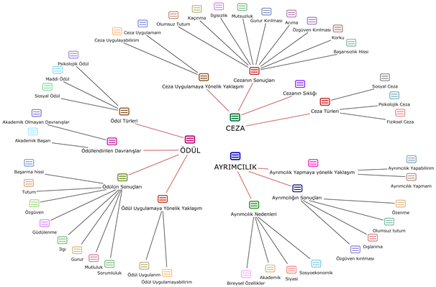

Şekil 1. Ödül, ceza ve ayrımcılık
Sekil 1’de görüldüğü üzere, ödül teması ile ilgili bulgular; ödül türü, ödüllendirilen davranışlar, ödülün sonuçları ve ödül uygulamaya yönelik yaklaşım alt temaları altında toplanmıştır. Ceza teması ile ilgili bulgular da benzer şekilde; ceza türleri, cezanın sıklığı, cezanın sonuçları ve ceza uygulamaya yönelik yaklaşım alt temaları altında toplanmıştır. Ayrımcılık teması ile ilgili bulgular ise; ayrımcılık nedenleri, ayrımcılığın sonuçları ve ayrımcılığa yönelik yaklaşım alt temaları altında toplanmıştır.

Ödül Uygulamalarına İlişkin Bulgular
Araştırma kapsamında görüşülen öğretmen adaylarının tamamı öğrenim hayatlarında öğretmenleri tarafından en az bir kez ödüllendirilmiştir. Ödüllendirilme sıklıkları oldukça farklılık göstermektedir. İlkokul yıllarında sıklıkla ödül aldıklarını, ilerleyen yıllarda ise ara sıra ödüllendirildiklerini belirtmişlerdir. Öğretmenlerinin kullandığı ödüller de farklılık göstermektedir. Öğretmenlerin kullandıkları Ödül Türleri alt teması; alanyazında en sık karşılaşılan gruplamaya ve öğretmen adaylarının yanıtlarından çıkarılan kodlara göre sosyal ödül, maddi ödül ve psikolojik ödül olarak gruplanmıştır. Öğretmenlerin kullandıkları ödül türleri ve kullanılma yüzdeleri Şekil 2’de sunulmuştur.

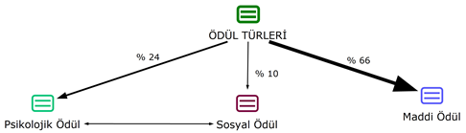

Şekil 2. Ödül türleri

Öğretmenler doğru davranışları pekiştirme amacıyla üzere en çok maddi ödülleri (f=41, %66) kullanmışlardır. Bu ödüller öncelikle çikolata olmak üzere, yaş grubuna göre şeker, kahve gibi yiyecek içeceklerdir (f=25). En sık kullanılan diğer maddi ödül ise notunu yükseltme, fazla puan ekleme, sözlü notu verme gibi öğrencinin akademik başarısını etkileyen ödüllerdir (f=9). Diğer maddi ödüller ise kitap, kalem gibi kırtasiye ürünleri (f=4) ve içeriği belirtilmeyen diğer (f=3) maddi ödüllerdir.
Maddi ödüllere ilişkin öğretmen adayı görüşlerinden örnekler;
“Sınavda 100 alınca (sınıf birincisine) sınıf içinde çikolata verirdi” (Ö7),
“Çikolata kazanmıştım” (Ö10).
Öğretmenler tarafından kullanılan psikolojik ödüller (f=15, %24) genellikle öğrencilerin davranışlarını onaylayan ya da sürdürülmesi için motive eden güzel sözler olarak karşımıza çıkmaktadır. Aferin, çok güzel gibi sözel ifadeler (f=5) kullanarak, öğrencilerin defterlerine imza ya da yıldız (f=4) atarak, onur belgesi (f=2) vererek öğrencilerin istendik davranışları ödüllendirilmiştir.
Psikolojik ödüllere ilişkin öğretmen adayı görüşlerinden örnekler;
“…ya da ‘aferin, çok güzel’ gibi sözler…” (Ö5),
“Lisede ödüller daha değişik, hocanın destekleyici tavrı” (Ö7).
Sosyal ödüllerin (f=6, %10) ise diğerlerine göre öğretmenler tarafından daha az kullanıldığı saptanmıştır. Alkışlama ve sınıfa alkışlatma (f=3) en sık kullanılan sosyal ödüldür. Öğrenci ürünlerini sınıf panosunda sergileme (f=2), öğretmenler tarafından kullanılan diğer bir sosyal ödül olarak karşımıza çıkmaktadır. Öğrencinin davranışının ya da ürününün sınıf içinde örnek olarak gösterilmesi (f=1) ise hem psikolojik hem de sosyal ödül olarak değerlendirilmiştir.
Sosyal ödüllere ilişkin öğretmen adayı görüşlerinden örnekler;
“Bizi sınıfta alkışlardı ya da sınıfa alkışlatırdı” (Ö8).
Ödüllendirilen Davranışları alt teması (f=24); akademik başarı ve akademik olmayan davranışlar olarak gruplanmıştır. Şekil 3’te ödüllendirilen davranışlar gösterilmiştir.
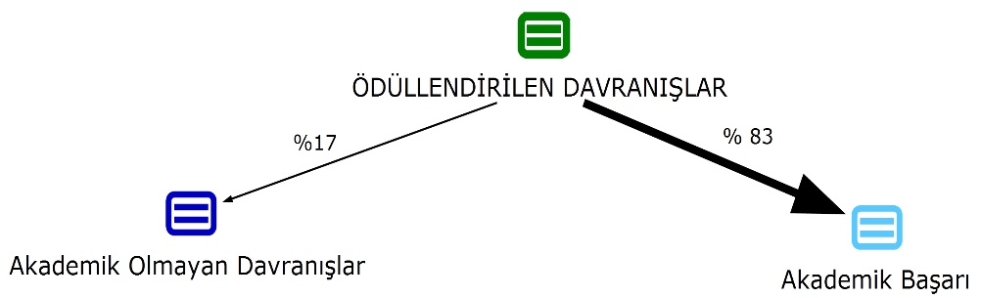
Şekil 2. Ödüllendirilen davranışlar

Öğretmenler sınıf içinde en çok akademik başarı (f=20, %83) gösterilen durumlarda ödül kullanmaktadır. Öğretmenin sorduğu sorulara cevap verme, doğru cevap verme ve soru sorma (f=10) en sık ödüllendirilen davranışlardır. Derse katılma (f=2), ödevlerini yapma (f=2) ve yüksek notlar alma ya da başarılı olma (f=4) diğer ödüllendirilen davranışlardır.
Akademik başarının ödüllendirilmesine ilişkin öğretmen adayı görüşlerinden örnekler;
“Soruyu doğru bildiğinde, ödevini çok güzel yaptığında” (Ö5),
“Yüksek not aldığında, derse katıldığında, soruyu çözdüğünde” (Ö9).
Sınıf içinde öğretmenlerin akademik olmayan davranışları (f=4, %17) da ödüllendirdiği belirlenmiştir. Bu davranışlar; usluluk (f=1), sessiz ve sakince dersi dinleyip katılma (f=1) davranışlarıdır. Öğrencilerin ders içindeki tutumları (f=1) ve akademik/akademik olmayan görevleri yerine getirme (f=1) de öğretmenler tarafından ödüllendirilmiştir.
Akademik olmayan davranışların ödüllendirilmesine ilişkin öğretmen adayı görüşlerinden örnekler;
“…uslu durduklarında” (Ö2),
“…dersi sakin ve sessizce dinleyip katılmaları ödüllendirmiştir” (Ö3).
Öğretmen adaylarının ödüllendirildiklerinde hissettikleri ve ödüllendirilmenin öğrenim hayatlarını nasıl etkilediğine dair yanıtları sekiz alt başlıkta toplanmıştır. Şekil 4’te Ödülün Sonuçları alt teması ve bu alt tema altında gruplanan sonuçlar gösterilmiştir.
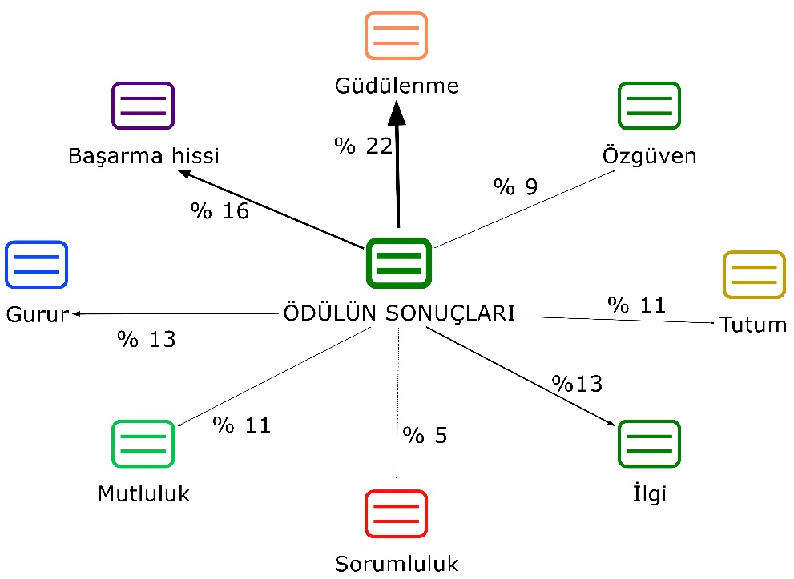
Şekil 3. Ödülün sonuçları

Ödüllendirmenin öğrenciler üzerinde olumlu duygulara neden olduğu, istendik bilişsel davranışların ve duyuşsal özelliklerin kazanılmasını sağladığı ortaya çıkmıştır. Öğrenciler ödüllendirildiklerinde kendileriyle gurur duyduklarını (f=6) ve mutlu olduklarını (f=5) ifade etmişlerdir. Ödül uygulamalarının en çok öğrencilerin güdülenmesine (f=10) ve başarma hissini (f=7) tatmasına neden olduğu görülmektedir. Öğrenciler öğretmenleri tarafından ödüllendirildiğinde özgüven (f=4) kazandıklarını, derse karşı ilgilerinin (f=6) arttığını ve hem öğretmene hem de derse karşı olumlu tutum (f=5) geliştirdiklerini ifade etmişlerdir. Aynı zamanda ödüllendirilmenin sorumluluk (f=2) kazandırdığını belirtmişlerdir.
Ödülün sonuçlarına ilişkin öğretmen adayı görüşlerinden örnekler;
“Daha çok çalışma aşkı uyandırdı” (Ö2),
“Derse ilgimi arttırdı, öğretmeni dinleme isteği uyandırdı” (Ö3),
“Öğrenmeyi olumlu etkiliyor. Daha çok çalışma isteği hissediyorsunuz ve başarabilme duygusu hissediyorsunuz.” (Ö6),
“Özgüven verdi, teşvik etti, öğrenim gördüğüm alanı seçmemi sağladı” (Ö9).
Ödül Uygulamaya Yönelik Yaklaşım alt teması: Araştırmaya katılan tüm öğretmen adayları, ilerideki meslek hayatlarında kendi öğrencilerine ödül uygulamayı düşündüklerini belirtmişlerdir. Öğretmen olduklarında çikolata (f=1), test kitapları (f=1), kalem (f=1), öğrenmeye teşvik eden küçük ödüller ya da olumlu sözler (f=1), derse çalışma isteği attıran her türlü ödül (f=1) ve artı not (f=2) gibi daha çok maddi ödüllerle öğrencilerinin olumlu davranışlarını pekiştirmeyi düşündüklerini ifade etmişlerdir.

Ceza Uygulamalarına İlişkin Bulgular
Araştırma kapsamında görüşülen 10 öğretmen adayından yedisi öğrenim hayatı boyunca öğretmenleri tarafından en az bir kez doğrudan cezalandırılmıştır. Öğretmen adaylarının biri ara sıra, ikisi ayda bir defa, biri nadiren, biri bir kez, biri de çok az ceza ya da şiddete maruz kalmıştır. Üç öğretmen adayı ise ceza ya da şiddete doğrudan maruz kalmamış fakat cezalandırılan ya da şiddetin izleyicisi olarak dolaylı cezaya maruz kalmışlardır.
Öğretmenlerin kullandıkları Ceza Türleri alt teması; alanyazında en sık karşılaşılan gruplamaya ve öğretmen adaylarının yanıtlarından çıkarılan kodlara göre fiziksel ceza, psikolojik ceza ve sosyal ceza olarak gruplanmıştır. Şekil 5’te öğretmenlerin kullandıkları ceza türleri ve kullanılma yüzdeleri sunulmuştur.
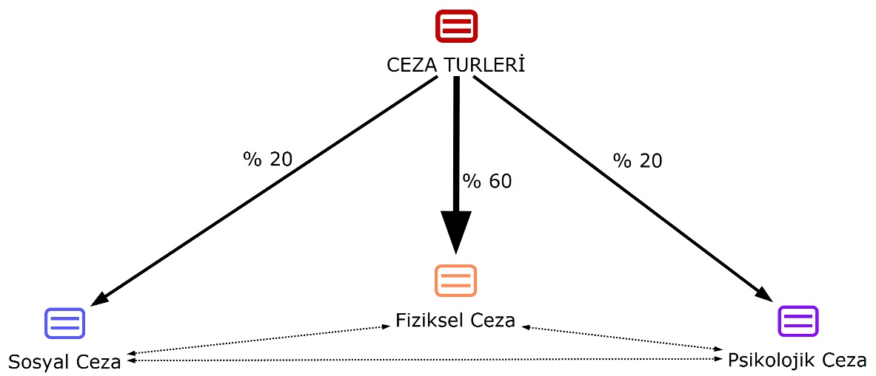
Şekil 4. Ceza türleri

Öğretmenlerin sınıf ortamında istenmeyen davranışla karşılaştıklarında uyguladıkları cezalar en çok fiziksel cezalardır (f=24, %60). Öğretmenlerin uyguladıkları fiziksel cezalar; tokat atma (f=5), tek ayaküstünde bekletme (f=5), sıra dayağı (f=4), cetvelle avuç içine vurma (f=4) ve saç kesme (f=1) cezalarıdır.
Fiziksel cezalara ilişkin öğretmen adayı görüşlerinden örnekler;
“Cetvel ile sıra dayağına maruz kaldım” (Ö2),
“Sınıf öğretmenimiz (ilkokulda) cetvel ile sıra dayağına çekerdi ve tahta önünde bir ders saati boyunca tek ayak üzerinde bekletirdi” (Ö4).
Psikolojik (f=8, %20) ve sosyal cezalar (f=8, %20) da öğretmenler tarafından sınıf ortamındaki istenmeyen davranışları engellemek üzere kullanılmaktadır. Fazla ödev verme (f=2), fazla test çözdürme (f=1) ve kitap okutma (f=1) öğretmenlerin kullandığı psikolojik cezalardır. Ödev yapmak, test çözmek ya da kitap okumak aslında istenen davranışlar olmasına karşın, fazlaca yapılmasının beklenmesi ya da zorla yaptırılması öğrenciler için psikolojik ceza niteliği taşımaktadır.
Öğretmenlerin uyguladıkları bazı cezalar psikolojik, sosyal ve fiziksel ceza özelliklerini aynı anda göstermektedir. Örneğin sınıftan çıkarma (f=2) ve sınıfın köşesinde bekletme (f=1) gibi cezalar öğrencilerin sınıf ortamından ya da sınıftaki etkinliklerden izole edilmesi nedeniyle hem sosyal ceza hem de psikolojik ceza niteliğindedir. Tek ayak üzerinde bekletme cezası ise hem öğrencilerin fiziksel olarak zorlanması, hem sınıf arkadaşlarının önünde rencide edilmesi, hem de utanç duygusu yaşaması gibi nedenlerle psikolojik, sosyal ve fiziksel ceza niteliği taşımaktadır.
Öğrenci görüşlerine göre öğretmenlerin cezaya nadiren (f=4) başvurdukları belirlenmiştir. Cezaya başvurma sebepleri ise öğretmenin canının sıkkın olması ya da öğrencilerin çok şımardıkları zaman olarak gösterilmiştir. Diğer bir deyişle öğretmenden ya da öğrencilerden kaynaklanan nedenlerle ceza uygulandığı tespit edilmiştir.
Sınıf ortamında öğrencilere uygulanan cezaların sonuçları dokuz başlık altında gruplanmıştır. Cezanın Sonuçları alt teması Şekil 6’da sunulmuştur.
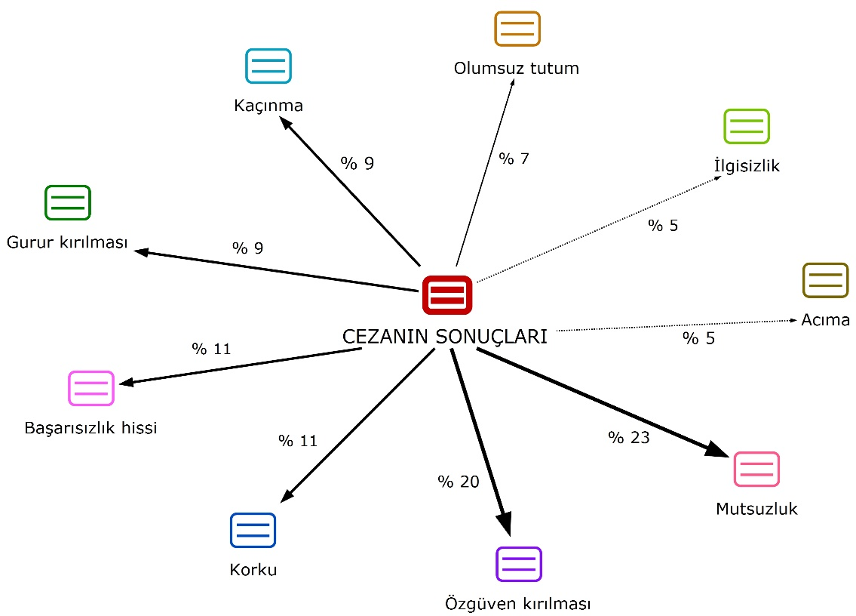
Şekil 5. Cezanın sonuçları

Ceza sonucunda öğrencilerin %91 oranla olumsuz duygular hissetmekte ve olumsuz tutumlar geliştirmektedirler. Öğrenciler sınıf ortamında uygulanan cezalar sonucunda daha çok mutsuzluk (f=13, %23) hissettiklerini ve özgüvenlerinin kırıldığını (f=11, %20) belirtmiştirler. Cezalar korkmalarına (f=6, %11) ve başarısız hissetmelerine (f=6, %11) neden olmuştur. Ayrıca ceza sonucunda gururlarının kırıldığını (f=5, %9), öğretmene ve öğrenmeye ilişkin olumsuz tutumlar geliştirdiklerini (f=4, %7), derse ve öğretmene yönelik ilgilerinin azaldığını (f=3, %5) ve cezaya maruz kalan sınıf arkadaşlarına karşı acıma (f=3, %5) hissettiklerini ifade etmişlerdir. Ancak cezaya maruz kaldıktan sonra, tekrar cezaya maruz kalmamak için cezadan kaçınma (f=5, %9) davranışı geliştirdiklerini belirtmişlerdir.
Cezanın sonuçlarına ilişkin öğretmen adayı görüşlerinden örnekler;
“Ağladım, okula gitmek istemedim, rezil oldum, mutsuzdum. … Bir daha ödevlerimi evde unutmadım, düzenli yaptım, yalan söylemedim.” (O1),
“Derse ve dersin öğretmenine ilgim azaldı, derste özgüvenim azaldı. … Çok üzüldüm. Korktum. Öğretmenden nefret ettim.” (O3),
“İfadelerini açık söyleyemiyorsun, çekingenlik ve hocaya yönelik nefret duygusu hissettim.” (O7),
“Toplum içinde konuşmaya çekindim.” (O9).
Ceza Uygulamaya Yönelik Yaklaşım alt teması: Çalışma grubundaki iki öğrenci öğretmen olduğunda öğrencilerine ceza ya da şiddet uygulayabileceğini belirtirken; sekiz öğrenci ise ceza uygulamaya karşı olduğunu belirtmiştir. Meslek hayatlarında ceza uygulamaya yönelik öğretmen adayı görüşlerinden örnekler;
“Kimse şiddetle eğitilemez.” (O3),
“Çünkü hiç kimse (haklı ya da haksız) ceza ya da şiddet görmeyi hak etmiyor. Konuşarak her sorun halledilebilir.” (O4),
“Hiçbir canlı şiddeti hak etmez, hele bir çocuk asla hak etmez.” (O6),
“(Evet) Ceza uygulamak gerekiyor. Öğrenci yanlışını görüyor.” (O10).
Ayrımcılık Uygulamalarına İlişkin Bulgular
Çalışma grubunda yer alan 10 öğrenciden dokuzu öğrenim hayatlarında öğretmenleri tarafından doğrudan ya da dolaylı olarak ayrımcılığa maruz kaldıklarını belirtmişlerdir. Bir öğrenci ise ayrımcılığa maruz kalmadığını ve ayrımcılık yapıldığını gözlemediğini ifade etmiştir. Öğretmenlerin genellikle pozitif ayrımcılık yaptıkları, sadece akademik başarısı düşük öğrencilere yönelik negatif ayrımcılık gösterdikleri belirlenmiştir.
Ayrımcılık yapılan durumlarda, belirlenen Ayrımcılık Nedenleri alt teması; dört başlık altında toplanmıştır. Bu nedenler Şekil 7’de gösterilmiştir.
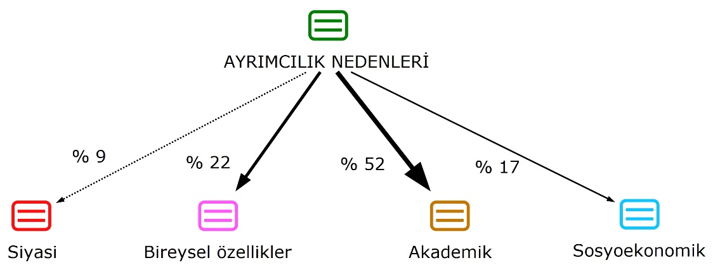

Şekil 6. Ayrımcılık Nedenleri

Elde edilen bulgular, en çok öğrencinin zeki ya da çalışkan olması, ödevlerini düzenli yapması, sınavlardan yüksek notlar alması ya da düşük başarı göstermesi, derse ilgisiz olma gibi akademik nedenlerle (f=12, %52) pozitif ya da negatif ayrımcılık yapıldığını göstermektedir. Pozitif ayrımcılığa neden olan önemli bir diğer etken de öğrencilerin fiziksel görünüşleri, cinsiyetleri gibi bireysel özellikleridir (f=5, %22). Ailenin gelir düzeyi ya da meslekleri, tanıdık olması gibi sosyoekonomik nedenlerle (f=4, %17) de ayrımcılık yapılmaktadır. Nadiren olmakla birlikte öğrencilere siyasi nedenlerle (f=2, %9) ayrımcılık yaptığı durumlar tespit edilmiştir.
Ayrımcılık nedenlerine ilişkin öğretmen adayı görüşlerinden örnekler;
“Evet. Sevilen, eli yüzü düzgün, temiz-düzenli öğrencilere, siyasi görüşü hoca ile aynı yönde olan öğrencilere, annesi-babası hakim, doktor olan öğrencilere…” (O1),
“Tabii ki yaptılar. Sessiz olanlara sessiz oldukları için ayrımcılık yapıp notlarını yükselttiler. Zeki insanlara zekiler diye fazla not verdiler.” (O3),
“Daha çok tembel öğrencileri daha çok azarlama, onlara yönelik dersi anlatmak istememe gibi sadece belli bir kümeye daha çok ders anlatırdı.” (O6),
“Evet. Bazı hocalar çalışkanları daha sevme, gürültü yapan ve dersi dinlemeyenlere olumsuz bakışlar sergiliyor. ‘sizin geleceğiniz parlak değil’ gibisinden ifadeler kullanıyordu.” (O7).
Öğrencilerin Ayrımcılığın Sonuçları alt temasıyla ilgili görüşleri dört başlık altında toplanmıştır. Şekil 8’de ayrımcılığın sonuçları yer almaktadır.
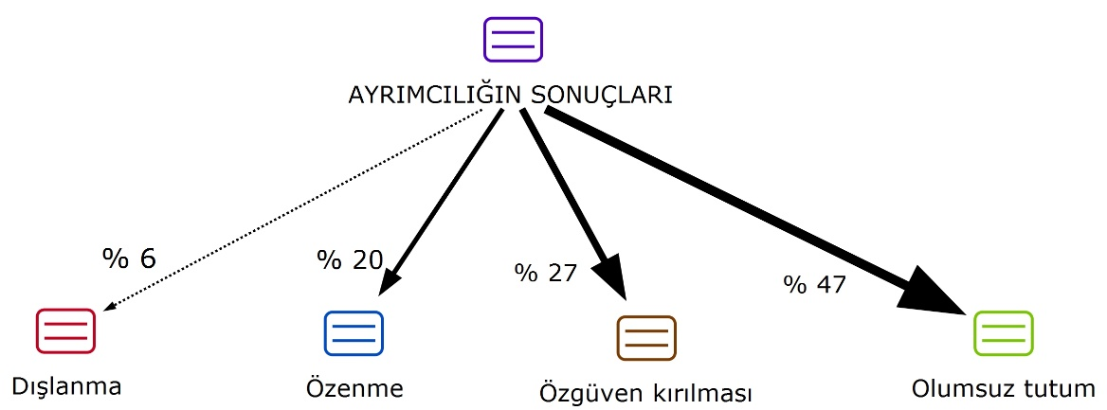

Şekil 8. Ayrımcılığın sonuçları

Ayrımcılığa doğrudan ya da dolaylı olarak maruz kalan öğrencilerin olumsuz tutum (f=7, %47) geliştirdikleri, özgüvenlerinin kırıldığı (f=4, %27), pozitif ayrımcılığa maruz kalan öğrencilere özendikleri (f=3, %20) ve kendilerini dışlanmış (f=1, %6) hissettikleri belirlenmiştir.
Ayrımcılığın sonuçlarına ilişkin öğretmen adayı görüşlerinden örnekler;
“Kötü bir şekilde etkiledi. Çünkü dersi dinlemek istemiyordum.” (O2),
“Olumsuz etkileri var, ben diğerlerinden farklıyım hissi…” (O5),
“Aslında çok etkilemedi, biraz o öğrencilere gıpta vardı.” (O7),
“Ayrım yapılan derslerde başarısız oldum, onunla ilgili bölüm seçmedim.” (O9).
Ayrımcılık Uygulamaya Yönelik Yaklaşım alt teması: Çalışma grubundaki üç öğretmen adayı, öğretmen olduktan sonra öğrencileri arasında ayrımcılık yapmayı düşündüğünü söylerken, yedi öğretmen adayı ise hayır demiştir. Ayrımcılık yapabileceğini ifade eden öğretmen adayları; çalışan ile çalışmayan öğrenciler arasında ya da çok kavgacı öğrencilere yönelik ayrımcılık yapabileceğini belirtmişlerdir. Diğer öğretmen adayları ise; adil davranmak, haksızlık yapmamak gibi nedenlerle ayrımcılık yapmayacaklarını belirtmişlerdir.
Meslek hayatlarında ayrımcılık yapmaya yönelik öğretmen adayı görüşlerinden örnekler;
“Çalışan ile çalışmayana ayrımcılık yaparım.” (O1),
“Herkese eşit davranılmalı, kimsenin dersten soğumasına neden olunmamalı”(O3),
“Çünkü ayrım yapılan çocuğun ileriki hayatı kötü olacaktır. Buna neden olmak istemem.” (O6).
TARTIŞMA ve SONUÇ
Ödül uygulamalarına ilişkin bulgular; öğretmen adaylarının hemen hemen hepsinin sınıf ortamında ya bizzat kendilerinin ödüllendirildiğini ya da arkadaşlarının ödüllendirilmesine tanıklık ettiklerini ortaya koymaktadır. Alanyazında belirtildiği gibi (Pehlivan, 2006; Şahin, Demir ve Kartal, 2013; Yılmaz ve Babadoğan, 2013, Moberly, Waddle ve Duff, 2005) öğretmen adayları eğitim hayatları boyunca öğretmenlerinin şeker, çikolata, kahve, kalem, kitap, kurdele, yüksek sözlü notu, yıldızlı pekiyi, onur belgesi vermek, aferin demek, sınıfa alkışlatmak, öğrenciye ait sunumları sınıf panosuna asmak gibi maddi, sosyal ve psikolojik ödüllendiriciler yoluyla kendilerini ödüllendirdiklerini belirtmişlerdir. Öğretmenler tarafından gerçekleştirilen ödül uygulamaları ise öğrencilerde kendi ile gurur duyma, mutlu olma, ben biliyorum hissi ve başarabiliyorum hissi yaşama, özgüvene sahip olma, öğretmeni ve dersi sevme duyguları yaşamalarına sebep olmaktadır. Öğretmenlerin öğrencileri kazanabilmesi ve olumlu bir sınıf atmosferi yaratabilmesi için öğrencilerin öğretim etkinliklerine severek ve isteyerek katılacakları ve bundan duygusal haz alacakları pozitif unsurları sınıf ortamına taşımalıdır ve her uygun ve pozitif davranış ortaya çıktığında ödül süreci kararlılıkla uygulanmalıdır. Bu durum hem öğrenci, hem öğretmenin sınıf ortamına ilişkin olumlu duygu ve düşüncelere sahip olmasına hem de ödüllendirilme sürecine şahit olmuş diğer öğrencilerin uygun ve pozitif davranışlara ilişkin bilgiye sahip olmaları ve gerektiğinde uygulamaları konusunda bir fikir, bir öngörüye sahip olmalarına yol açacaktır.
Diğer yandan ödüllerin dikkatli kullanılmaması halinde öğrencilerde olumsuz tutum ya da davranışlara sebep olabileceğini de göz önünde bulundurmak gerekir. Örneğin öğrencinin beklenen davranışı, gerekliliğine inandığı için değil de ödül alma amacıyla göstermesi gibi ödül bağımlılığı, her olumlu davranışına karşılık ödül beklentisi içerisinde olma gibi maddiyatçılık ortaya çıkabilmektedir. Bu nedenle ödülün ölçülü kullanılması, takdir ve teşvik etmenin öne çıkarılması önemlidir (Yılmaz, 2007; Pehlivan ve Köseoğlu, 2017). Grubun özelliklerine uygun olarak maddi ödül yerine psikolojik ve sosyal ödüllerin kullanılmasıyla, ödülün olumsuz sonuçlarının önlenmesi sağlanabilecektir.
Ceza uygulamalarına ilişkin bulgular; öğretmen adaylarının hemen hemen hepsinin sınıf ortamında ya bizzat kendisinin ceza ya da şiddete maruz kaldığını ya da cezaya ya da şiddete maruz kalan arkadaşlarını gözlemlediklerini ortaya koymaktadır. Öğretmen adayları öğretmenlerinin kendilerine ya da sınıf arkadaşlarına dayak, tokat atma, cetvelle vurma, sıra dayağı, tek ayak üzerinde bekletme, sınıftan atma gibi daha çok fiziksel ağırlıklı ceza uygulamalarına başvurduklarını belirtmişlerdir. Bu bulgu, Gündüz ve Balyer (2011) tarafından yapılan ve öğretmenlerin beşte üçünün fiziksel cezaya başvurduğunu ortaya koyan araştırma bulguları ile tutarlı görünmektedir. Gerek kendisi gerekse arkadaşları ceza ya da şiddete maruz kalan öğretmen adayları bu uygulama sonrasında utanma, üzülme, küçük düşme, kızgınlık, kırgınlık, rezil olduğunu düşünme, kendini mutsuz hissetme, haksız bir uygulama olduğunu düşünme, onur kırıcı bir uygulama olarak düşünme, acıma, öğretmenden nefret etme, derse olan ilginin azalması, özgüvenini kaybetme gibi olumsuz duygular yaşadıklarını belirtmişlerdir. Öğretmen adaylarının büyük bir bölümü bu olumsuz duygu ve yaşantılar sebebiyle öğretmen olduklarında öğrencilerine ceza ya da şiddet uygulamayı düşünmemektedir. Bu da sınıf ortamında öğretmen tarafından cezayı önleyici tedbirlerin alınması yoluyla gerçekleştirilebilir.
Ayrımcılık uygulamalarına ilişkin bulgular; öğretmen adaylarının hemen hemen hepsi eğitim hayatları boyunca eğitimde ayrımcılığa tanık olduklarını belirtmişlerdir. Öğretmen adayları öğretmenlerinin olumlu fiziksel özelliklere sahip öğrencilere, eli yüzü düzgün olan öğrencilere, siyasi görüşü (dünya görüşü) öğretmen ile aynı olan öğrencilere, anne-babası hâkim, doktor vb. olan öğrencilere, öğretmen çocuklarına ve zeki öğrencilere yönelik ayrımcılık uyguladıklarını belirtmişlerdir. Ayrıca, Öğretmen adayları sınıf ortamında cinsiyete yönelik ve çalışkanlığa dayalı ayrımcılığın da yapıldığını belirtmişlerdir. Öğretmen adayları sınıf ortamında bazı öğrencilere uygulanan ayrımcılığın eğitim hayatlarını ve öğrenmelerini olumsuz etkilediklerini belirtmişlerdir. Bu olumsuz etkiler, o öğretmeni ve dersi sevmeme ya da o öğretmenden ve onun dersinden soğuma, o öğretmene karşı tepkili olma, o dersten başarısız olma, o dersle ilgili bölüm tercih etmeme şeklinde ortaya çıkmıştır. Öğretmen adaylarının büyük bir bölümü öğretmen olduklarında sınıflarında öğrencileri arasında öğrencileri dersten soğutmamak ve adil ve adaletli davranmak adına ayrımcılık yapmayacaklarını belirtmişlerdir. Öğrenciler arasında ayrımcılık yapmamak hem sınıftaki bütün öğrencilerin kazanılması hem de öğretmenin saygınlığını koruması bakımından önemlidir.

Araştırmacılara Öneriler

1. Ödül, ceza ve ayrımcılık uygulamaları ile ilgili daha derinlemesine bilgi edinmek ve/veya genellemelere ulaşmak amacıyla benzer çalışmalar daha geniş örneklemler üzerinde gerçekleştirilebilir.
2. Öğrencilerin okula, öğretmene, derse ve/veya öğrenmeye ilişkin olumsuz tutumlar geliştirmesini engellemek amacıyla, öğretmenlik meslek bilgisi derslerinde ödül, ceza ve ayrımcılık uygulamaları ile öğrenci üzerindeki olası etkilerine kapsamlı olarak yer verilmelidir.

Uygulayıcılara Öneriler

1.Öğretmenlere öğrencilerinin akademik başarılarının yanı sıra, Türk milli eğitiminin genel amaçlarında belirtildiği üzere bilişsel, duyuşsal ve devinimsel gelişimlerini de takdir ve teşvik eden ödüller kullanmaları önerilebilir.
2.Öğretmenlere istenmeyen davranışları cezalandırarak cezanın olumsuz sonuçlarına neden olmak yerine, öğretimi etkili düzenleyerek istenmeyen davranışların ortaya çıkmasını önlemeye çalışmaları önerilebilir.
3.Öğretmenlere öğrencilerinin olumsuz tutum geliştirmelerine, özgüvenlerinin kırılmasına, pozitif ayrımcılık yapılan arkadaşlarına özenmelerine ve kendilerini dışlanmış hissetmelerine neden olmamak için ayrımcılık yapmaktan kaçınmaları ve öğrencilerine karşı adil davranmaları önerilebilir.

KAYNAKÇA
Altunay, E., Oral, G ve Yalçınkaya, M.(2014). Eğitim kurumlarında mobbing uygulamalarına ilişkin nitel bir araştırma. Sakarya University Journal of Education. 4(1), 62-80.
Apaydın, Ç. ve Manolova, O. (2015). Sınıf içinde uygulanan informal cezaların analitik hiyerarşi yöntemi ile belirlenmesi. Kastamonu Eğitim Dergisi, 23(1), 105-122.
Banks, J.A. (2006). Race, culture, and education: The selected works of James A. Banks. New York: Routledge.
Barthelemy, R.S., McCormick, M. ve Henderson, C. (2016). Gender discrimination in physics and astronomy: Graduate student experiences of sexism and gender microaggressions. Physical Review Physics Education Research, 12(2), 020119.1-14.
Başar, H. (2001). Sınıf yönetimi. Ankara: Pegem A yayıncılık.
Başaran, E.İ. (1978). Eğitim psikolojisi, (5. Basım). Ankara: Bilim yayınevi.
Berg, B.L. ve Lune, H. (2015). Sosyal bilimlerde nitel araştırma yöntemleri. (H. Aydın, Çeviren). Konya, Turkey: Eğitim Yayınevi.
Bulut, S. (2008). Öğretmenden öğrenciye yönelik olan fiziksel şiddet: Nicel bir araştırma. Abant İzzet Baysal Üniversitesi Eğitim Fakültesi Dergisi, 8(1), 105-118.
Çankaya, İ. ve Çanakçı, H. (2011). Sınıf öğretmenlerinin karşılaştıkları istenmeyen öğrenci davranışları ve bu davranışlarla başa çıkma yolları. Turkish Studies, 6(2), 307-316.
Gündüz, Y. ve Balyer, A. (2011). Eğitimde ödül ile cezanın yeri ve buna ilişkin alternatif yaklaşımlar. Çukurova Üniversitesi Eğitim Fakültesi Dergisi, 40(2), 10-23.
Hardin, M.G., Perez-Edgar, K., Guyer, A.E., Pine, D. S., Fox, N.A. ve Ernst, M. (2006). Reward and punishment sensitivity in shy and non-shy adults: Relations between social and motivated behavior. Personality and Individual Differences, 40(4), 699-711.
Karaçanta, H. (2009). Anne babanın uyguladığı ceza ile çocuğun anne babaya karşı sevgisi arasındaki ilişki. Gazi Üniversitesi Endüstriyel Sanatlar Eğitim Fakültesi Dergisi, 25, 41-49.
Karahancı, E. (2013). Sınıf öğretmenlerinin öğrencilerin düşük düzeyde istenmeyen davranışlarına yönelik tepkilerinin nitel bir analizi (Yayımlanmamış doktora tezi). Hacettepe Üniversitesi, Ankara.
Kaya, N. (2011). Türkiye’nin eğitim sisteminde azınlıklar ve ayrımcılık: Kavramsal çerçeve ve temel sorunlar., İstanbul Bilgi Üniversitesi, İstanbul, Türkiye. http://secbir.org/images/haber/2011/01/18-nurcan-kaya.pdf
Keskinkılıç Kara, S.B. (2016). Okullarda yaşanan siyasi ayrımcılığın bireysel ve örgütsel etkileri. Kastamonu Eğitim Dergisi, 31, 1371-1384.
Kitzinger, J. (1995). Qualitative research: introducing focus groups. British Medical Journal, 311, 299–302.
Kuş, E. (2003). Nicel-nitel araştırma teknikleri. Ankara: Anı Yayıncılık.
Mahiroğlu, A. ve Buluç, B. (2003). Orta öğretim kurumlarında fiziksel ceza uygulamaları. Türk Eğitim Bilimleri Dergisi, 1(1) 81-93.
Menduhoğlu, H.B. (2016). Liselerde işgücüne ilişkin farklılık algısı ve farklılıkların yönetimi: Nitel bir çözümleme. Eğitim ve Bilim, 41(185), 199-217.
Moberly, D.A., Waddle, J.L. ve Duff, R.E. (2005). The use of rewards and punishment in early childhood classrooms. Journal of Early Childhood Teacher Education, 25(4), 359-366.
Öztürk, B., Tezel Şahin ve Koç, G. (2002). İlköğretim okullarında öğretmen beklentilerini etkileyen öğrenci özellikleri. Kuram ve Uygulamada Eğitim Yönetimi, 31, 390-41.
Pala, A. (2005). Sınıfta istenmeyen öğrenci davranışlarını önlemeye dönük disiplin modelleri. Manas Üniversitesi Sosyal Bilimler Dergisi, 13, 171-179.
Pehlivan, H. (2006). Eğitimde temel kavramlar. Ankara: Asil Yayınları.
Pehlivan, H. ve Köseoğlu, P. (2017). Students’ metaphorical perceptions related to reward and punishment in education. International Journal of Advanced Research. 5(9), 60-69.
Pişkin, M., Atik, G., Çınkır, Ş., Öğülmüş, S., Babadoğan, C. ve Çokluk, Ö. (2014).Öğretmen Şiddeti Ölçeği’nin Geliştirilmesi ve Doğrulanması. Eurasian Journal of Educational Research, 56, 1-24.
Samkange, W. (2016). Examining the extend to which behavior modification is ınfluenced by behavior reinforcement, punishment and extinction withhin the context of the school. Global Journal of Advanced Research, 3(1), 50-54.
Sarıtaş, M. (2006). Öğretmen adaylarının değerlendirmelerine göre sınıfta istenmeyen öğrenci davranışlarını değiştirmek ve düzeltmek amacıyla yararlanılan stratejiler. Uludağ Üniversitesi Eğitim Fakültesi Dergisi. 19(1), 167-187.
Schutter, D. J. ve Van Honk, J. (2005). Electrophysiological ratio markers for the balance between reward and punishment. Cognitive Brain Research, 24(3), 685-690.
Schutz, A. (2008). Social class and social action: The middle-class bias of democratic theory in education. Teachers College Record, 110(2), 405-442.
Schutz, A. (2010). Social class, social action, and education: The failure of progressive democracy. Springer.
Sheets, R. H. (1996). Urban classroom conflict: Student-teacher perception: Ethnic integrity, solidarity, and resistance. The Urban Review, 28(2), 165-183.
Siyez, D.M. (2009). Liselerde görev yapan öğretmenlerin istenmeyen öğrenci davranışlarına yönelik algıları ve tepkileri. Pamukkale Üniversitesi Eğitim Fakültesi Dergisi, 25(25), 67-80.
Spindler, G., ve Spindler, L. (1993). The process of culture and person: Cultural therapy and culturally diverse schools. In P. Phelan & A. Davidson (Eds.), Renegotiating cultural diversity in American schools (pp. 27-51). New York: Teachers College Press.
Şahin, Ç., Demir, M.K. ve Kartal, O.Y. (2013). Öğretmen adaylarının sınıf içi disiplin sağlamada ödül uygulamalarını tercih etme düzeylerinin incelenmesi. Kuramsal Eğitimbilim Dergisi, 6(2), 180-195.
Tomul, E., Çelik, K ve Taş, A.(2012). Justice in the classromm: Evaluation of teacher behaviors according to students’ perceptions. Eğitim Araştırmaları- Eurasian Journal of Educational Research, 48, 59-72.
Turhan, M. ve Yaraş, Z. (2013). Öğretmen ve öğrencilerin öğretmen, disiplin, müdür, sınıf kuralları, ödül ve ceza kavramlarına ilişkin metafor algıları. Fırat Üniversitesi Sosyal Bilimler Dergisi, 23(1), 129-145.
Vural, R.A ve Gömleksiz, M. (2010). Biz ve ötekiler: Sınıf öğretmeni adaylarının ayrımcı tutumları üzerine bir araştırma, Eurasian Journal of Educational Research, 38, 216-233.
Yaman, E. ve Güven, N. (2014). Öğrencilerin motivasyon düzeyine etki eden önemli bir kavram: Ödül ve ceza. International Journal of Human Sciences, 11(1), 1163-1177.
Yıldırım, A. ve Şimşek, H. (2013). Sosyal bilimlerde nitel araştırma yöntemleri. Ankara: Seçkin Yayınevi.
Yılmaz, F. ve Babadoğan, E. (2013). Sınıf öğretmenlerinin disiplini sağlamada kullandıkları ödül ve ceza yöntemleri (Şırnak ili örneği). İlköğretim Online, 12(1), 36-51.
Yılmaz, N. (2007). Sınıf öğretmenlerinin sınıf içi disiplini sağlamada kullandıkları ödül ve ceza yöntemlerinin değerlendirilmesi (Yayımlanmamış yüksek lisans tezi). Yeditepe Üniversitesi, İstanbul.
Yılmaz, N. (2008). Dersin akışını bozan istenmeyen davranışları yönetme stratejilerinin incelenmesi. Erzincan Eğitim Fakültesi Dergisi, 10 (1), 1-38.
Yontar, A. ve Yurtal, F. (2009). Sorumluluk kazandırmada öğretmenler tarafından kullanılan yaptırımların incelenmesi. Eğitim ve Bilim, 34(153), 144-156.

